崂应3022型 烟气综合分析仪
产品概述 | 本仪器应用定电位电解法定性定量测定有害气体。供环保、卫生、劳动、安监、军事、科研、教育等部门用于各种锅炉、炉窑烟气的排放浓度/总量及设备脱硫效果的测定。
产品图片 | 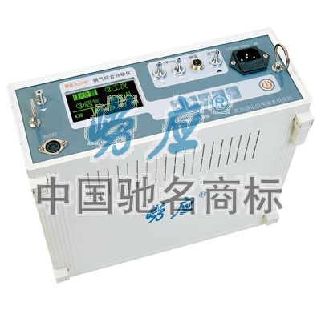
采用标准 | ◆ JJG 968-2002《烟气分析仪》
技术创新 | ◆ 机内配置七组份气体接口，现场更换传感器免标定；  ◆ 传感器温度/线性补偿，无吸附气路管道；  ◆ 自动修正温度/压力，标况数据直读；  ◆ 采样数据自动存储打印、微机通信；  ◆ 设置参数自动记忆；  ◆ 烟气恒流抽气，使测定值更稳定；  ◆ 符合国标的自动加热/冷凝烟气预处理器；  ◆ 软件参数标定；  ◆ 交直流两用；  ◆ 用户密码保护。
以上参数完全符合国家相关标准的要求,因产品升级或有图片与实机不符,请以实机为准。
如果您的需求与其有所偏离,请致电全国统一客服热线: 400-676-6892 详细咨询,谢谢合作！
全国营销服务网络:  崂应官网: www.hbyq.net

